**QA – Homework 10**

**Ilya Nechytailo**

Практика техніки тест-дизайну Black-Box. Частина 2: таблиці ухвалення рішень, тестування переходу станів, тестування юз-кейсів

**Must have рівень:**

1. Яке твердження щодо діаграми переходу станів і таблиці з тест-кейсами є вірним?

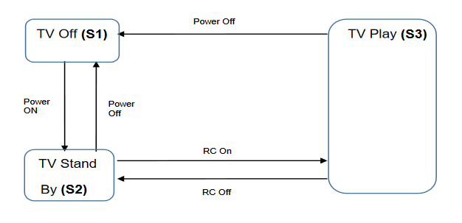

|  |  |  |  |  |  |
| --- | --- | --- | --- | --- | --- |
| Тест-кейс | 1 | 2 | 3 | 4 | 5 |
| Стан початку | S1 | S2 | S2 | S3 | S3 |
| Живлення | Power On | Power Off | RC On | RC off | Power Off |
| Стан завершення | S2 | S1 | S3 | S2 | S1 |

**B) Дані тест-кейси показують всі можливі валідні переходи на діаграмі.**

2. Співробітникам компанії виплачують бонуси за умови, що вони пропрацювати більше ніж рік та виконали заздалегідь поставлені цілі.

Ці умови можна подати у вигляді таблиці рішень:

|  |  |  |  |  |  |
| --- | --- | --- | --- | --- | --- |
| Тест |  | Т1 | Т2 | Т3 | Т4 |
| Умова 1: | Стаж більше року? | Так | Ні | Ні | Так |
| Умова 2 | Ціль поставлена? | Ні | Ні | Так | Так |
| Умова 3 | Ціль досягнута? | Ні | Ні | Так | Так |
| Дія | Виплата бонуса | Ні | Ні | Ні | Так |

Який сценарій, що є ймовірним в реальному житті, пропущений в таблиці?

1. **Умова 1 = НІ, Умова 2 = ТАК, Умова 3 = НІ, Дія = НІ**

На мою думку, саме ця умова, оскільки **працівник може не мати стажу більше одного року**, але в той же час йому як новому працівнику **буде поставлена ціль**, яку **він не досягнув**, як результат – **бонус він не отримає**.

**Середній рівень:**

1. Виконай завдання попереднього рівня.

2. Склади діаграму станів і переходів для тестування відеогри:

Після запуску гри ти опиняєшся в «Замку загадок», у кімнаті з двома коридорами — направо і наліво.

Якщо піти направо — потрапляєш до дракона. Дракон загадує тобі загадку. Якщо відповідь правильна — виходиш із замку та виграєш. Якщо неправильна — дракон загадує ще одну загадку. Якщо ти вдруге відповідаєш неправильно — дракон тебе з'їдає і ти програєш.

Якщо піти наліво — потрапиш до відьми. Відьма загадує загадку, якщо відповідь правильна — виходиш із замку і виграєш. Якщо відповідь неправильна — відьма переносить тебе до дракона.

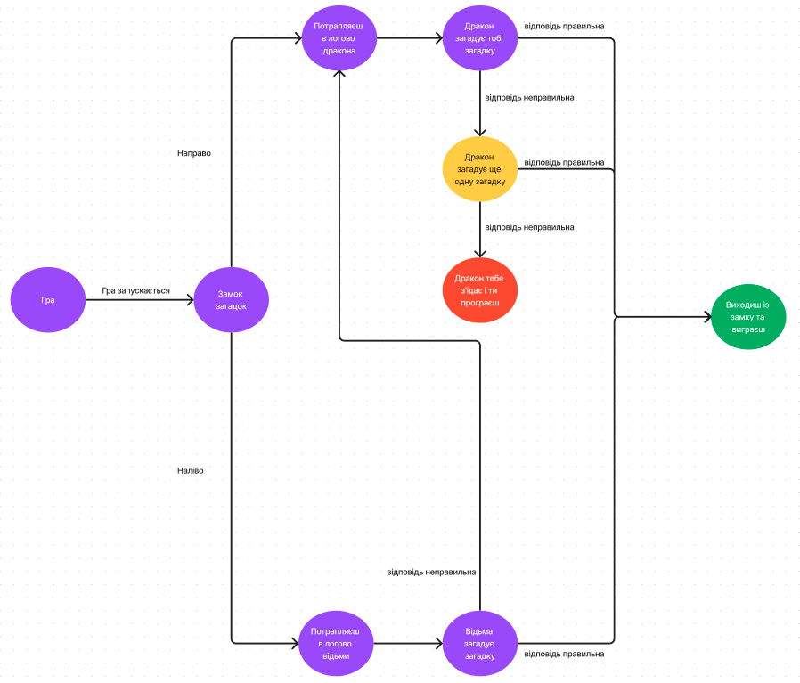

3. Скільки тест-кейсів, відповідно до складеної діаграми, буде достатньо, щоб протестувати цю гру?

Для тестування цієї гри буде достатньо 5 тест-кейсів, ми перевіримо спочатку двома тест-кейсами ( коли з першої спроби будуть розгадані загадки з кожним персонажем дракон або відьма, окремо). Далі протестуємо усі сценарії з драконом, а саме третій кейс – якщо, один раз відповіли неправильно, а з другого пройшли - вийшли та виграли. Четвертий кейс буде – відповісти двічі у дракона неправильно – він з’їсть. П’ятий тест кейс – відповісти неправильно у відьми, яка направить нас до дракона, якого ми протестували минулими кейсами. Таким чином, 5 тест-кейсів забезпечать нам оптимальне тестове покриття з урахуванням всіх випадків ☺

**Програма максимум:**

1. Виконай завдання двох попередніх рівнів.
2. Продовжуємо розвивати стартап для застосунку, який дозволяє обмінюватися фотографіями котиків.

а. Напиши 5 use-кейсів для типової поведінки користувача твого застосунку.

б. Намалюй схему переходу станів на основі написаних користувацьких сценаріїв та склади таблицю рішень для одного з варіантів.

Use cases

Use-Case 1

Як користувач застосунку, я хочу опублікувати світлину з котиком на своєму особистому профілі, щоб поділитись цією світлиною з іншими користувачами, які відвідають мій профіль.

Ціль: Створити публікацію зі світлиною котика в особистому профілі.

Назва: Опублікувати світлину в особистому профілі користувача.

Дійові особи: користувачі застосунку, система застосунку.

Передумови:

-Користувач зареєстрований в застосунку

-Користувач має завантажений застосунок на своєму гаджеті

-Користувач має інтернет підключення

-Відкритий особистий профіль користувача.

-Доступ до галереї користувача наданий застосунку.

Успішний сценарій:

1.Користувач натискає на кнопку «Додати світлину»

2.Система відкриває галерею користувача для вибору світлини

3.Користувач обирає світлину та натискає на неї один раз

4.Штучний інтелект системи перевіряє світлину на наявність котика на ній

5.Система дозволяє опублікувати світлину

6.Користувач натискає «Опублікувати»

Результат: Система завантажує світлину до застосунку та відображає її в особистому профілі користувача

Альтернативні сценарії:

Назва: Штучний інтелект системи не розпізнає котика на світлині

1.Система ілюструє повідомлення користувачу «На даній світлині, на жаль, не вистачає Вашого котика! Будь-ласка, спробуйте обрати іншу світлину»

2.Система перенаправляє користувача на відкриту галерею для вибору іншої світлини

Use-Case 2

Як користувач застосунку, я хочу авторизуватись в застосунку шляхом введення логіну та паролю або шляхом сторонніх джерел ідентифікації (Gmail/AppleID), щоб увійти до системи.

Ціль: Пройти успішну авторизацію, щоб увійти до системи

Назва: Авторизація користувача в застосунку

Дійові особи: користувачі застосунку, система застосунку, система Gmail, система AppleID

Передумови:

-Користувач зареєстрований в застосунку

-Користувач має завантажений застосунок на своєму гаджеті

-Користувач має інтернет підключення

-Відкрита сторінка авторизації в застосунку

-Користувач має активний акаунт Gmail

-Користувач має активний акаунт AppleID

Успішний сценарій:

1.Користувач вводить валідний логін

2.Користувач вводить валідний пароль

3.Користувач натискає кнопку «Увійти»

4.Система обробляє вхідні дані

5.Система надає доступ до особистого профілю

6.Система перенаправляє користувача на «Особистий профіль» в застосунку

Результат: Користувач авторизований в застосунку

**Альтернативні сценарії**:

Назва: Користувач помиляться при вводі логіну/паролю (розумію, що краще розбити на два окремих сценарії для неправильного паролю та неправильного логіну, але в цілях економії часу об’єднав )

1.Користувач вводить не валідний логін/пароль

2.Користувач натискає кнопку «Увійти»

3.Система не надає доступу до особистого профілю користувача

4.Система ілюструє попередження «Будь-ласка введіть коректний логін/пароль для входу в застосунок»

Назва: Користувач проходить авторизацію через Gmail

1.Користувач натискає на кнопку «Gmail»

2.Система перенаправляє для авторизації у Gmail

3.Користувач успішно авторизуються у Gmail

4.Система отримує дані від Gmail

5.Система надає доступ до особистого профілю користувача

6.Система перенаправляє користувача на «Особистий профіль» в застосунку

Назва: Користувач проходить авторизацію через AppleID

1.Користувач натискає на кнопку «AppleID»

2.Система перенаправляє для авторизації у AppleID

3.Користувач успішно авторизуються у AppleID

4.Система отримує дані від AppleID

5.Система надає доступ до особистого профілю користувача

6.Система перенаправляє користувача на «Особистий профіль» в застосунку

Назва: Користувач не проходить авторизацію з 3ї спроби(блокує)

1.Користувач вводить не валідний логін/пароль

2.Користувач натискає кнопку «Увійти»

3.Система не надає доступу до особистого профілю користувача

4.Система ілюструє попередження «Спробуйте авторизуватись пізніше!»

5.Система блокує можливість авторизації на 2 хвилини.

Use-Case 3

Як користувач застосунку, я хочу видалити раніше завантажену публікацію, щоб вона більше не зберігалася в застосунку та інші користувачі не бачили її в моєму особистому профілі.

Ціль: Видалити раніше завантажену публікацію користувача

Назва: Видалити публікацію з застосунку, видалити публікацію з особистого профіля користувача, щоб інші користувачі не бачили її.

Дійові особи: користувачі застосунку, система застосунку.

Передумови:

-Користувач зареєстрований в застосунку

-Користувач має завантажений застосунок на своєму гаджеті

-Користувач має інтернет підключення

-Відкритий «Особистий профіль» користувача

-Наявні попередні публікації в профілі

Успішний сценарій:

1.Користувач обирає необхідну публікацію та натискає на неї один раз

2.Система відкриває обрану публікацію

3.Користувач натискає на значок «Корзина»

4.Система ілюструє попередження «Видалити публікацію?»

5.Користувач натискає «Так»

6.Система обробляє запит користувача

7.Система видаляє публікацію з особистого профіля користувача та внутрішньої бази даних

Результат: Раніше зроблена публікація видалена з особистого профіля користувача та з системи в цілому

Use-Case 4

Як користувач застосунку, я хочу підписатись на оновлення користувача Х, щоб отримувати сповіщення про нові публікації користувача Х.

Ціль: Підписатись користувачу на оновлення користувача Х

Назва: Підписання на оновлення інших користувачів, в нашому випадку, користувача Х

Дійові особи: користувач застосунку, користувач застосунку Х, система застосунку.

Передумови:

-Користувач зареєстрований в застосунку

-Користувач має завантажений застосунок на своєму гаджеті

-Користувач має інтернет підключення

-Відкрита «Головна сторінка» застосунку

-Зареєстрований користувач Х

Успішний сценарій:

1.Користувач натискає на кнопку «Пошук»

2.Система перенаправляє користувача на сторінку «Пошук»

3.Користувач натискає на пошуковий рядок в застосунку

4.Система відкриває доступ для введення тексту

5.Користувач вводить нік Користувача Х

6.Система ілюструє наявний профіль користувача Х

7.Користувач натискає на профіль користувача Х

8.Система перенаправляє на профіль користувача Х

9.Користувач натискає кнопку «Підписатись»

10.Система підписує користувача на оновлення користувача Х.

11.Користувач Х отримає сповіщення, що користувач підписався на його оновлення

Результат: Користувач підписаний на користувача Х, при нових публікаціях користувача Х, користувач буде отримувати сповіщення у своєму профілі.

Use-Case 5

Як користувач застосунку, я хочу вийти із застосунку(розлогінитись), щоб авторизуватись під іншим профілем.

Ціль: Розлогінитись з застосунку, вийти з особистого профіля користувача

Назва: Вийти з особистого профіля в застосунку ( розлогінитись )

Дійові особи: користувач застосунку, система застосунку.

Передумови:

-Користувач зареєстрований в застосунку

-Користувач має завантажений застосунок на своєму гаджеті

-Користувач має інтернет підключення

-Відкрита «Головна сторінка» застосунку

-Користувач авторизований в застосунку

Успішний сценарій:

1.Користувач натискає на «Особистий профіль»

2.Система перенаправляє користувача на сторінку «Особистий профіль»

3.Користувач натискає у правому верхньому кутку на іконку «Вихід»

4.Система ілюструє попередження «Вийти з акаунту?»

5.Користувач натискає «Так»

6.Система виходить з акаунту користувача

7.Система перенаправляє користувача на сторінку «Авторизація»

Нижче пропоную ознайомитись з наступним блоком цього завдання, а саме з схемою переходів станів та таблицею прийняття рішень. Розглядати ці методи буду на прикладі **Use-Case 2**. Будь-ласка, нижче результати аналізу:

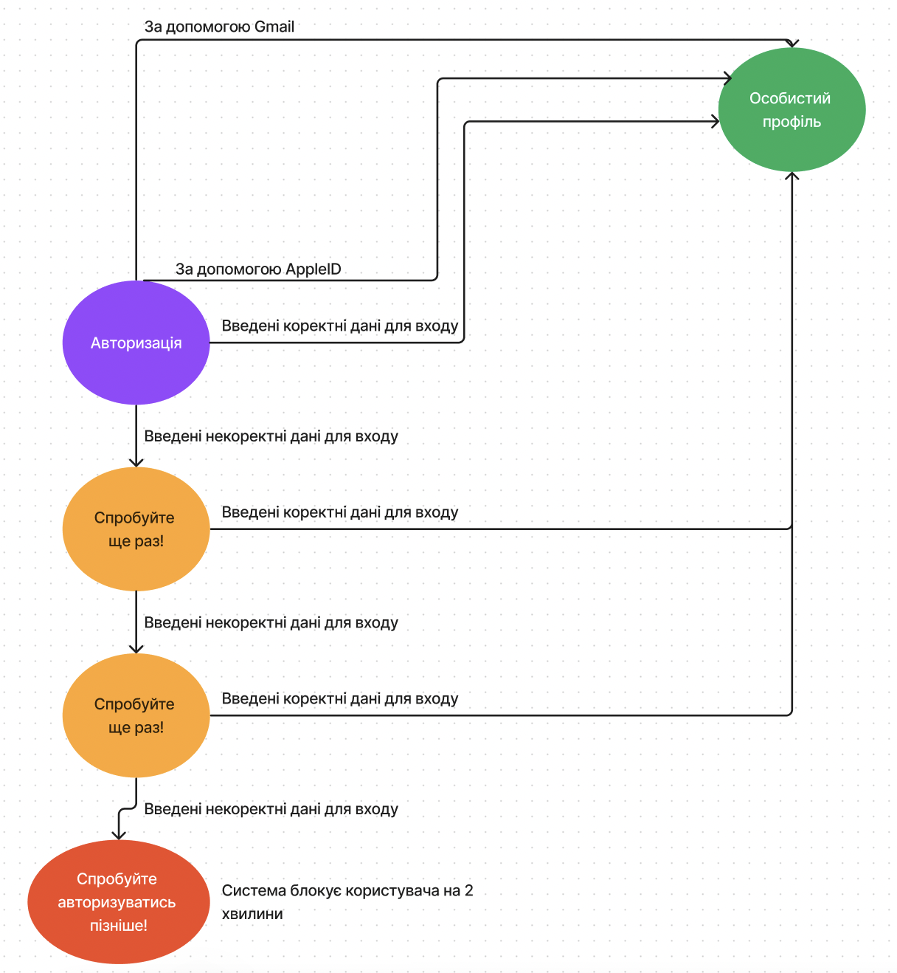

Таблиця прийняття рішень для **Use-Case 2**

**Доступ надано за посиланням –**